Муниципальное образовательное учреждение
дополнительного образования
«Центр внешкольной работы «Юность»

Сценарий конкурса
«Принц и принцесса королевства «Юность»

Возраст 10-13 лет
Методическая разработка воспитательного (внеклассного) мероприятия
Номинация Художественно-эстетическая
Автор-разработчик:
Королева Наталья Владимировна,
педагог-организатор
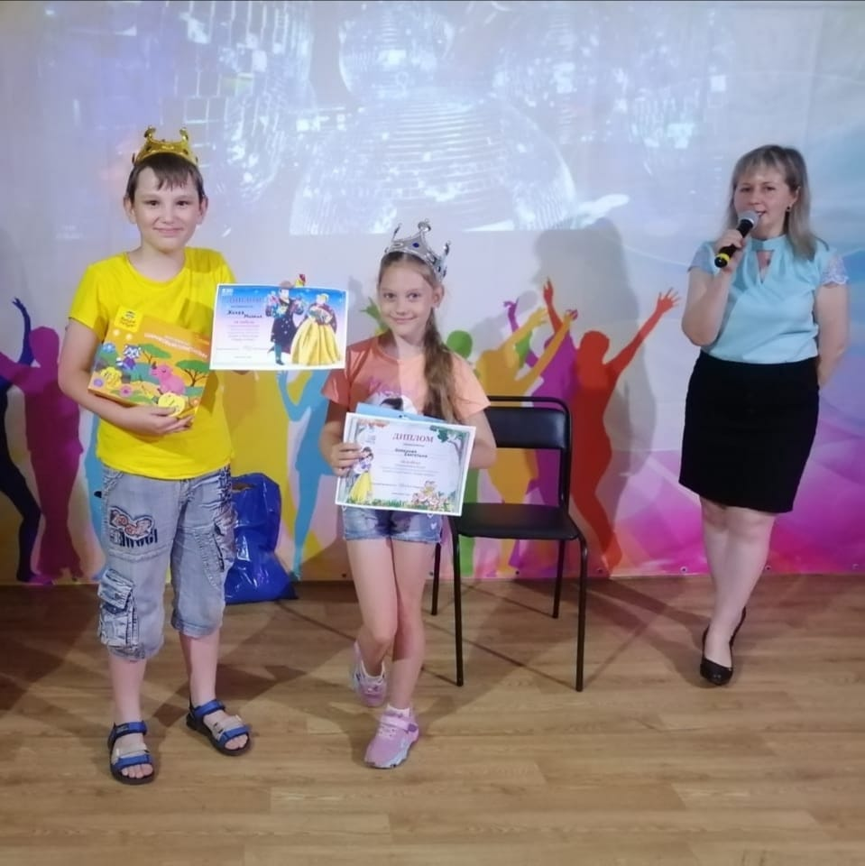
2021
г. Комсомольск-на-Амуре
Введение

Конкурс «Принц и принцесса королевства «Юность» проводился в рамках лагеря с дневным пребыванием для детей 10-13 лет.
Участники конкурса: Принц и Принцесса (представители) от каждого Ордена-государства (отряда) Королевства «Юность». Общее количество отрядов 6. Общее количество участников 12 человек.
Цель конкурса: выявить самых талантливых и умных Принца и Принцессу, которые будут управлять Королевством «Юность».
Жюри: Фея, Волшебница и Советница Королевства (педагоги дополнительного образования).
Оборудование и материалы: звуковое оборудование, микрофон, музыкальное сопровождение для проведения этапов конкурса, минусовки для исполнения танцевальных номеров и песен, мультимедийное оборудование, распечатки для команд с материалами заданий, баян.
Конкурс состоит из нескольких этапов – для девочек и для мальчиков:
- первый этап «Визитка»
- второй этап «Актерское мастерство»
- третий этап «Правила этикета» и «Загадки на смекалку»
- четвертый этап «Творческий номер»
- пятый этап «Телеграмма».
Во всех этапах Конкурса ребятам дана возможность проявить свою смекалку, эрудированность, показать свои таланты.
В конце мероприятия жюри подводит итоги Конкурса. Победители проходят коронацию и получают титулы «Принц Королевства «Юность», «Принцесса Королевства «Юность».
Участвуя в творческом мероприятии, ребята не только показывают свои творческие способности, эрудированность, но и стараются быть лучшими, что воспитывает лидерские качества.

Основная часть

Оформление: На заднем плане декорация Королевства (звучат торжественные фанфары).
Музыкальное сопровождение: звучит минусовка песни Василисы «Красками разными» из мультфильма «Иван царевич и серый волк 2». Слова за кадром звучат на фоне минусовки.
Звучат слова за кадром: За горами, за долами, за морями-океанами, за реками быстрыми, за песками сыпучими, за болотами трясучими, за борами дремучими, в земле дальневосточной, в королевстве «Юность» Фея нежности решила провести творческий конкурс среди принцев и принцесс всех Орденов-государств, чтобы выбрать самых главных при королеве.
Послала она вестников в Ордена дальние и ближние, всех звать-приглашать, чтобы все ехали на конкурс. И потянулись, поехали из Орденов принцы и принцессы, правители и хранители, Феи и Волшебницы, советники, рыцари храбрые и витязи удалые. Все едут, спешат, скачут, летят на конях и верблюдах, на оленях и страусах, на орлах и лебедях, пыль столбом, дым коромыслом. И вот настал торжественный день.

Участники 2 отряда исполняют танец «Зазеркалье» под песню «148 принцев» (исполнитель: Лидия Дробыш, София Маслова и Анжелика Ротенберг)
В конце танца выход ведущей – Феи Нежности

Фея Нежности: Добрый день, принцы и принцессы, правители и хранители, Феи и Волшебницы, советники, рыцари храбрые и витязи удалые! Приветствую Вас на творческом конкурсе «Принц и принцесса королевства»! Вы очень долго готовились и вот этот день настал. Сегодня мы выберем самых главных принца и принцессу нашего королевства. Давайте познакомимся с участниками.
Орден Дракона (1 отряд) Миша и Катя
Орден Зазеркалья (2 отряд) Савелий и Арина
Орден Морского духа (3 отряд) Мария и Матвей
Орден Волшебного настроения (4 отряд) Артём и София
Орден Железной короны (5 отряд) Андрей и Диана
Орден Сияющей улыбки (6 отряд) Алина и Дима
Познакомимся с нашим уважаемым жюри:
Фея Грация – Наталья Анатольевна
Советница Королевы – Наталья Владимировна
Волшебница Фантазия – Ольга Викторовна
Итак, со всеми познакомились.
Первый конкурс «Визитка». Участники должны представить себя. Мы приглашаем (под аплодисменты зал встречает конкурсантов). Визитку участники готовили совместно с отрядом: подбирали костюмы, головные уборы, и разрабатывали сценарий визитки.
Орден Дракона (1 отряд) Катя и Миша
Орден Зазеркалья (2 отряд) Савелий и Арина
Орден Морского духа (3 отряд) Мария и Матвей
Орден Волшебного настроения (4 отряд) принц Артём и София
Орден Железной короны (5 отряд) Андрей и Диана
Орден Сияющей улыбки (6 отряд) Алина и Дима.
Прошу жюри подвести итоги первого конкурса (объявляют)
Фея Нежности: Всем большое спасибо! Переходим ко второму конкурсу «Актерское мастерство».
Все мы в жизни исполняем какие-то роли. Вы дома – сыновья и дочки, в школе – ученики и ученицы, во дворе, когда гуляете – подруги и друзья. А сейчас вам даем новые роли: принцессам – Шамаханская царица, принцам – богатыри. Вам надо исполнить танец согласно выданной роли. Танцуют Шамаханские царицы, а теперь богатыри (участники по очереди исполняют фрагмент танца в роли – девочки под восточную музыку, мальчики под русскую народную «Калинка»).
Фея Нежности: Аплодисменты нашим участникам! Прошу жюри подвести итоги второго конкурса (объявляют)
Фея Нежности: Внимание! Третий конкурс для принцесс «Правила этикета». Каждая принцесса знает правила этикета и хорошие манеры. Что такое этикет? (сначала спрашивает у участниц). Этикет – это установленный порядок поведения людей в обществе. Дорогие принцессы, вы выбираете цифру от 1 до 6, я вам задаю ситуацию.
Ситуации
- Мужчина и женщина входят в помещение. Кто должен войти первым? (первой входит всегда дама).
- Ты пришёл в театр и пробираешься на своё место в ряду, заполненном сидящими людьми. Как нужно проходить? (лицом к сидящим).
- Что можно рассматривать в театре в бинокль? (только сцену, рассматривать зрительный зал и публику недопустимо).
- У тебя День рождения, пришло много гостей. Один из них подарил тебе коробку конфет, что ты с ней будешь делать? (Полученные в подарок фрукты, шоколад, конфеты, торт предлагаются всем).
- Если при разговоре по телефону прервалась связь, кто должен перезвонить? (Позвонивший).
- Нужно ли обмениваться во время спектакля впечатлениями? (Нет. Это можно сделать во время антракта и после окончания спектакля).
(Принцессы отвечают на вопрос заданной ситуации)

Третий конкурс для принцев «Загадки на смекалку». Каждому участнику предлагается отгадать по 2 загадки.
- Без чего не может жить человек? (Без имени).
- Два соседа непоседа: день на работе, ночь на отдыхе. (Глаза).
- Всегда во рту, а не проглотишь. (Язык).
- Всю жизнь ходят в обгонку, а обогнать друг друга не могут. (Ноги).
- Что мягче всего на свете? (Руки).
- Пять братьев: годами равные, а ростом разные. (Пальцы).
- Кто целый век в клетке? (Сердце).
- Что на свете всех быстрее? (Мысль).
- И рать, и воеводу всех повалил. (Сон).
- Не сеют, не сажают, сами вырастают. (Волосы).
- Что на свете дороже всего? (Здоровье).
- Что может в одно и то же время стоять и ходить, висеть и стоять, ходить и лежать? (Часы)
Наше жюри подводит итоги третьего конкурса (объявляют)
Фея Нежности: В четвертом конкурсе «Творческий номер» мы познакомимся с талантами наших принцев и принцесс. Творческий конкурс каждый участник готовил индивидуально.
Приглашаем:
Орден Сияющей улыбки (6 отряд) Алина и Дима с песней «Ты пчела, я пчеловод» (Исполнитель: группа RASA Жанр: Поп-музыка).
Ваши аплодисменты Алине и Диме!
Приглашаем Орден Железной короны (5 отряд) Внимание на экран! Андрей исполнит пьесу «Мазурка» Гедике А. (демонстрация видеоролика игры на фортепиано). Ваши аплодисменты!
Встречайте Диану, которая исполнит танец «Слёзы» (под песню «Слёзы», исполнитель: Анет Сай). Ваши бурные аплодисменты!
А следующими на сцену приглашается Орден Волшебного настроения (4 отряд) принц Артём и принцесса София читают стихотворение Виктории Кондратенко «Неразлучные друзья». Аплодисменты!
Приглашаем Орден Морского духа (3 отряд) Марию и Матвея с демонстрацией поделок оригами (демонстрируют различные поделки из бумаги, в том числе меч, нож, рассказывают немного о работах, приглашают всех желающих на мастер-класс в отряд).
Фея Нежности: Аплодисменты необычному таланту ребят!

Приглашаем Орден Зазеркалья (2 отряд) Савелия и Арину с танцем «Круче всех» (под песню «Круче всех» группы «Open Kids»). Ваши аплодисменты ребятам!
И мы ждем на этой сцене Орден Дракона (1 отряд):
Мишу, который исполнит на баяне русскую народную песню «Ах, вы сени…». Аплодисменты Мише.
И уже готова представить свой творческий номер Катя. Танец «Буги- вуги» (Стиляги «Буги-вуги»). Аплодисменты!
Наше жюри подводит итоги четвертого конкурса (объявляют)
Последний заключительный конкурс «Телеграмма». В Ваш адрес, уважаемые принцы и принцессы, пришли телеграммы без подписей. Попробуйте отгадать, кто их отправил. Из какой сказки герой и кто автор этой сказки?
- Пришлите мне каких-нибудь красок и кисточку. Хочу быть таким же художником как Тюбик. ( Незнайка, Н. Носов «Приключения Незнайки и его друзей»).
- - Мальчик, в таком случае возьмите за четыре сольдо мою новую азбуку…
- С картинками?
- С ччччудными картинками и большими буквами.
- Давай, пожалуй, — сказал мальчик, взял азбуку и нехотя отсчитал четыре сольдо.
Наш герой подбежал к полной улыбающейся тете и пропищал:
- Послушайте, дайте мне в первом ряду билет на единственное представление кукольного театра. (Буратино, Толстой А.Н. «Золотой ключик, или Приключения Буратино»)
- Тут произошли совещания у зверей, каким бы образом выгнать разбойников и самим на месте их водвориться. Наконец общими силами придумали средство. Кто-то должен был упереться передними ногами на окно, кто-то вспрыгнула на спину кому-то, кто-то влез на кого-то, а кто-то взлетел наверх и сел на голову кому-то. Когда всё было готово, они по данному знаку начали квартет: взревел кто-то, завыла кто-то, замяукал кто-то, закричал кто-то. Вместе с этим все дружно бросились в окно, так что стёкла зазвенели. (Бременские музыканты, можно их перечислить, Братья Гримм «Бременские музыканты»)
- Мне сказали, что вы любите цветы. Не найдётся ли у вас Волшебного цветика для меня, с лепестками разного цвета? (Девочка Женя, В. Катаев «Цветик-семицветик»).
- Мне скоро нужна будет твоя помощь. Перина отяжелела, надо бы уж встряхнуть её. Если сама занята, пришли помощницу. Я в долгу не останусь – щедро вознагражу. ( Госпожа Метелица, Братья Гримм «Госпожа Метелица».)
- Почему вы не приехали к нам на Новый год? Было так весело. Мне подарили деревянную куклу для щёлканья орехов (девочка Мери, Гофман «Щелкунчик и мышиный король»).
- Я уже стара стала, мне не влезть в дупло на высоком дереве. Окажи услугу: спустись в дупло и принеси мне одну вещь, а я дам тебе столько золота, сколько ты унесёшь. (Ведьма, Андерсен «Огниво»).
- Я не могу приехать к Вам, у меня горе – убежали от меня и сито, и корыто, метла и топоры. (Федора, К. Чуковский «Федорино горе»).
- Едва только кот получил всё, что ему было надобно, он живо обулся в сапоги, молодецки притопнул, перекинул через плечо мешок и, придерживая его за шнурки передними лапами, зашагал в заповедный лес, где водилось множество кроликов. А в мешке у него были отруби и заячья капуста. (Кот в сапогах, Шарль Перро «Кот в сапогах»)
- А мачеха по ней уж поминки справляет, печет блины и кричит мужу: – Ступай, старый хрыч, вези свою дочь хоронить! Поехал старик в лес, доезжает до того места, – под большою елью сидит его дочь, веселая, румяная, в собольей шубе, вся в золоте, в серебре, и около – короб с богатыми подарками. Старик обрадовался, положил все добро в сани, посадил дочь, повез домой. А дома старуха печет блины, а собачка под столом: – Тяф, тяф! Старикову дочь в злате, в серебре везут, а старухину замуж не берут. (дочь старика, «Морозко» Русская народная сказка)
- — Скоро, пожалуй, у нас будут гости, — сказала как-то полевая мышь. — Мой сосед обычно навещает меня раз в неделю. Он живёт ещё куда лучше меня: у него огромные залы, а ходит он в чудесной бархатной шубке. Вот если бы тебе удалось выйти за него замуж! Ты бы зажила на славу! Беда только, что он слеп и не может видеть тебя; но ты расскажи ему самые лучшие сказки, какие только знаешь. (Дюймовочка, Г.Х.Андерсен «Дюймовочка»)
- Наконец затрещала скорлупка и самого большого яйца.
— Пи! Пи! — и оттуда вывалился огромный некрасивый птенец. Утка оглядела его.
— Ужасно велик! — сказала она. — И совсем не похож на остальных! Неужели это индюшонок? Ну да в воде-то он у меня побывает, хоть бы мне пришлось столкнуть его туда силой! (Гадкий утенок, Г.Х.Андерсен «Гадкий утенок»)
Участники по очереди отвечают на вопросы.
Фея Нежности: Молодцы! Итак, наше жюри подводит итоги, а мы приглашаем Орден сияющей улыбки с танцем «Мы маленькие звезды» (песня «Мы маленькие звезды» исполняет Детский хор «Великан»). Аплодисменты!
Фея Нежности: Дорогие зрители! Пока жюри подводит итоги, а наши участники отдыхают, предлагаю немного поиграть. Все знают песню «Ты – пчела, я пчеловод»? Отлично! Сейчас мы поделимся на 3 команды: пчелы, пчеловоды, мёд. Когда вы слышите свое название, выполняете свое действие. Пчелы – машут «крылышками», пчеловоды – встают в деловую позу, скрещивая руки на груди, мед – показываете рукой на себя. Всем понятно? Тогда начинаем! Повторяйте движения за мной, а как только услышите свое название, выполняете свое движение (проходит Игра со зрителями «Ты – пчела, я пчеловод»).
Итак, жюри готовы, участники тоже. Переходим к награждению. Первыми награждают участников, затем проходит коронация победителей под торжественные фанфары.
Заключение. Выводы.
Участие в конкурсах может разнообразить жизнь ребенка, внести в его жизнь что-то новое, новые эмоции, новые знакомства, что очень благоприятно действует на его развитии.
Дух соперничества живет в каждом человеке и конкурс – это доступный мирный способ для соревнования в определенной области интересов. Самое главное дети учатся общаться между собой, становится увереннее. Готовясь к конкурсу, дети развивают свои таланты и умения, тем самым становятся на ступеньку выше в своем развитии. Даже если он стал участником, он уже попробовал свои силы, запомнил ошибки, которые исправит в следующий раз.
Считаю, что проведение творческих конкурсов влияет на развитие ребенка, как личности. С помощью таких конкурсов дети учатся воспитывать в себе эстетический вкус и чувство прекрасного.

Список использованной литературы:

1. Дополнительное образование детей в Хабаровском крае. Информационно-методический журнал, 2020.
2. А.В. Золотарева «Дополнительное образование детей: история и современность. Учебное пособие для СПО», Издательство «Юрайт», 2020.
3. «Сценарии и репертуары» 2015, № 2
4. // «Карнавалы, фестивали, праздники», 2014, №3
5.Интернет-ресурсы
Приложения
Танец «Зазеркалье» под песню «148 принцев»
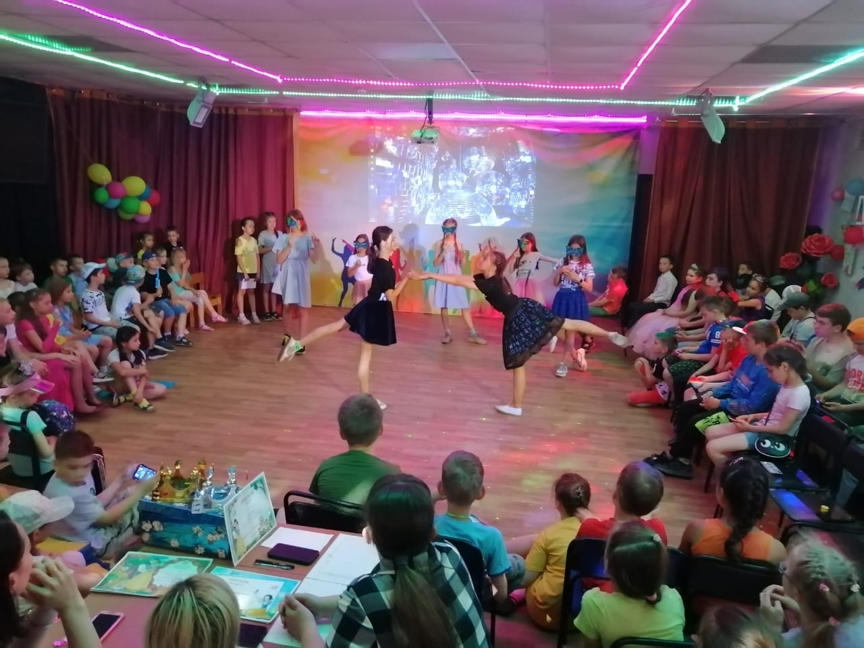
Конкурс «Актерское мастерство». Танец богатырей.
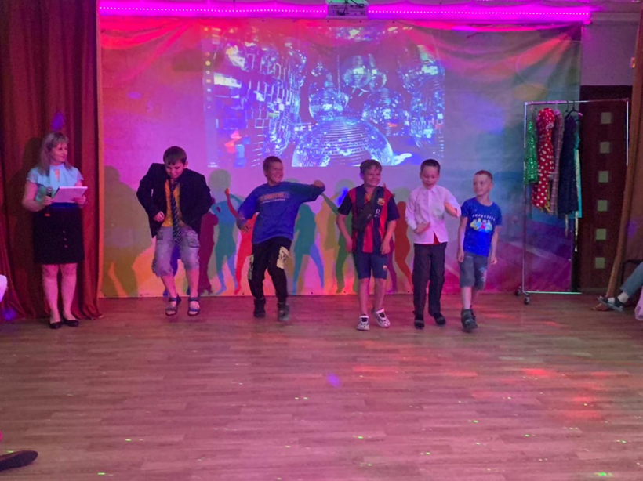

Конкурс для принцесс «Правила этикета».
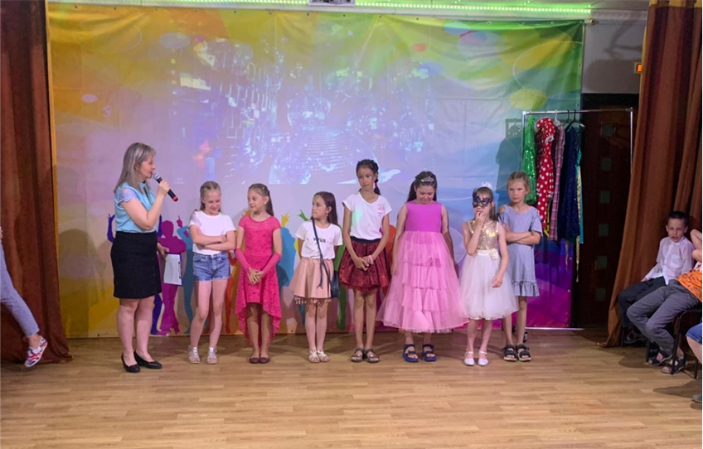
Стихотворение Виктории Кондратенко «Неразлучные друзья»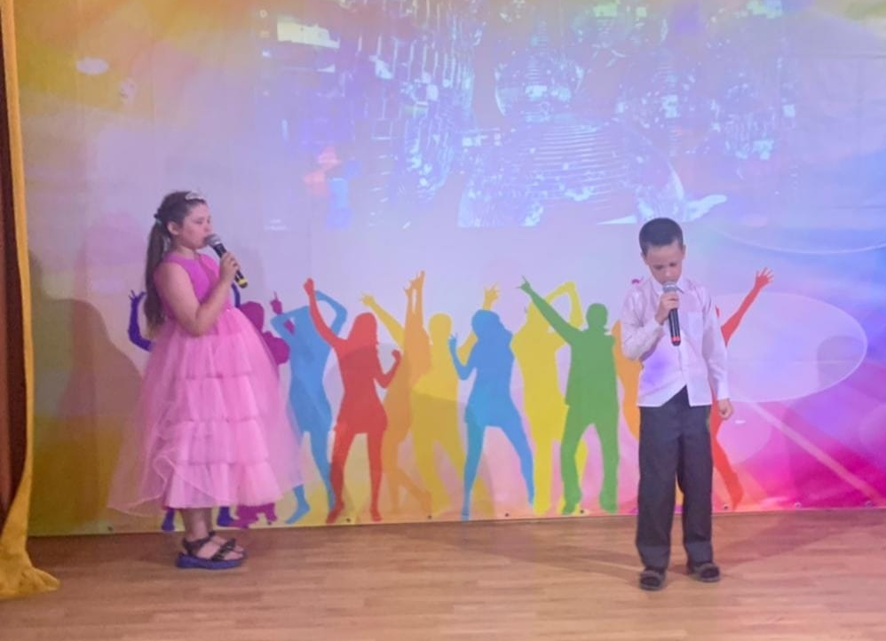

Танец «Слезы»
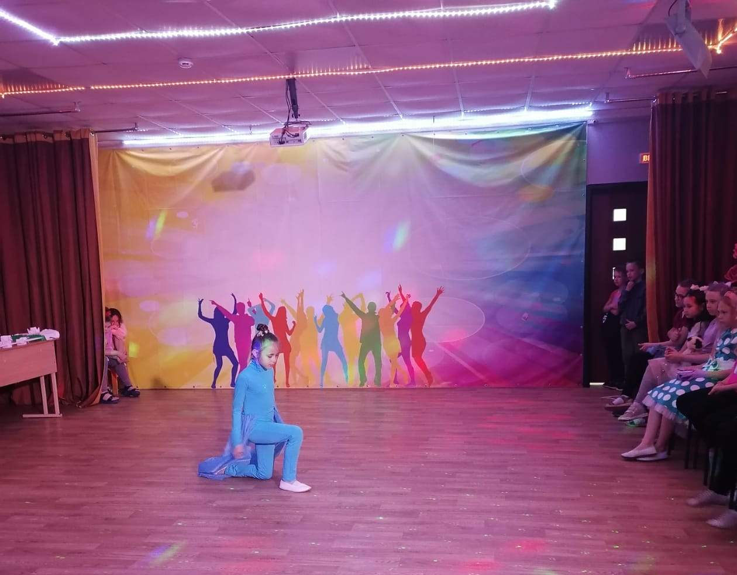
Танец «Буги-вуги»
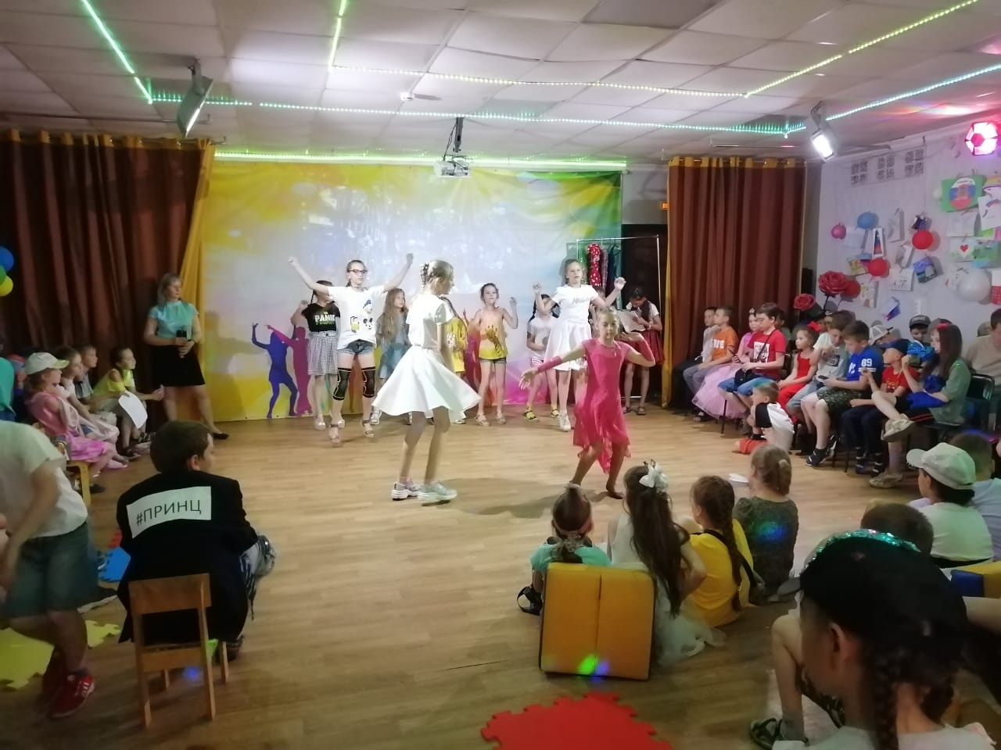
Русская народная песня «Ах, вы сени…»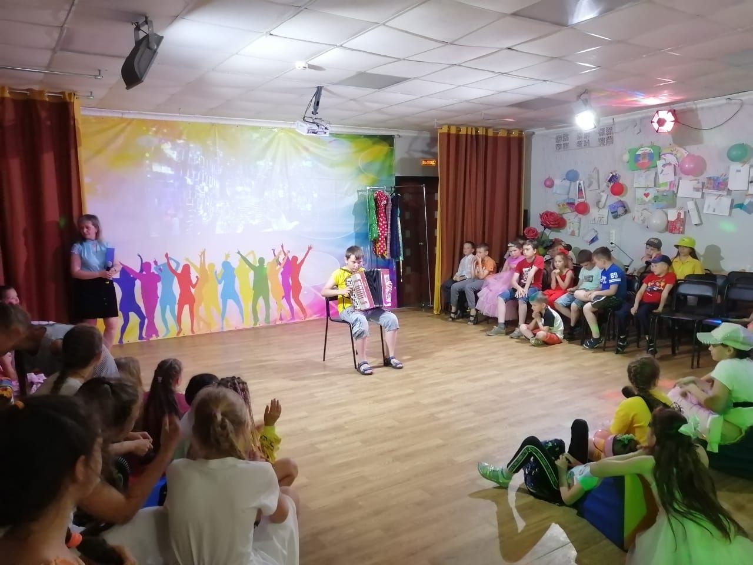
Награждение участников
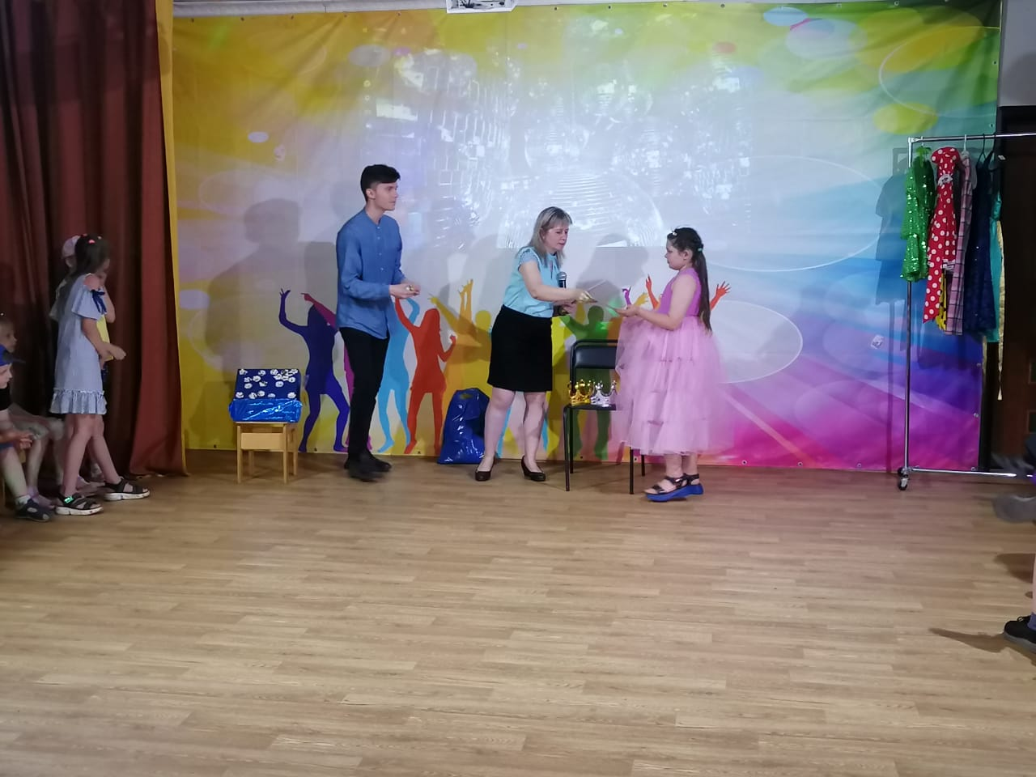

Награждение участников
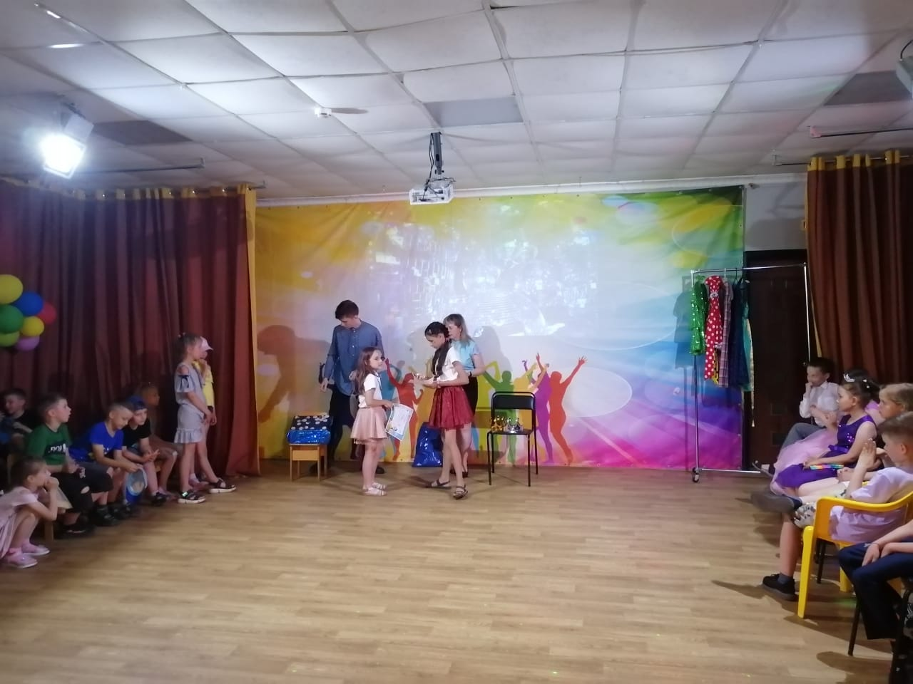
Коронация победителей

